TALLER PRÁCTICO COLABORATIVO
Git y GitHub: Ramas, Repositorio Remoto, Push, Pull,
Resolución de Conflictos y .gitignore
Docente: Jhonathan Arley Peñaloza Sierra

Integrantes del equipo: | Yonder Daniel Maldonado Pabon / Kleiderson Jesus Salcedo Rico / Ricardo Jose Vargas Gamboa
Fecha: | 29/04/2026

Objetivo de la actividad
Simular un proyecto de desarrollo colaborativo real donde los estudiantes trabajan en equipo usando Git y GitHub. Practicarán la gestión de ramas, la sincronización con repositorios remotos (push/pull), la resolución de conflictos de merge y el uso de .gitignore. Al finalizar, cada equipo habrá experimentado y resuelto los problemas más comunes que enfrentan los desarrolladores en su día a día.

Requisitos previos
Tener Git instalado y configurado (user.name, user.email).
Tener una cuenta en GitHub.
Tener Visual Studio Code instalado.
Haber completado los módulos anteriores: Introducción a Git (repositorio local, commits, staging area).

Organización del equipo
Formen equipos de 3 personas. Cada integrante trabajará desde su propio computador con su propia cuenta de GitHub. Un integrante será quien cree el repositorio inicial, pero TODOS deberán clonar, crear ramas, hacer push, pull y resolver conflictos. Asegurarse de que las 3 personas estén sentadas cerca para coordinarse.

Entregables esperados
Repositorio en GitHub con al menos 3 ramas fusionadas en main.
Historial de commits usando Conventional Commits.
Archivo .gitignore configurado correctamente.
Este documento completo con capturas de pantalla y respuestas.
Al menos 1 conflicto resuelto documentado (captura de pantalla del conflicto y la solución).

Parte 1: Configuración del Proyecto Colaborativo

Ejercicio 1.1 – Integrante A: Crear el repositorio
Solo UN integrante del equipo (Integrante A) realiza estos pasos. Los demás observan.

Paso 1: Crear el proyecto local
Integrante A crea una carpeta llamada "proyecto-equipo" y la abre en VS Code.

Paso 2: Inicializar Git y crear archivos
# Inicializar Git
git init

# Crear archivos del proyecto

Crear los siguientes archivos con el contenido indicado:
no necesariamente deben crear los archivos como se muestran pueden personalizar con otros tipos de archivo.

Archivo | Contenido
README.md | # Proyecto Equipo  Proyecto colaborativo para practicar Git y control de versiones.
styles.css | body { font-family: Arial; margin: 0; padding: 20px; }
README.md | # Proyecto Equipo\nProyecto colaborativo para practicar Git.
.gitignore | node_modules/\n.env\n*.log

Paso 3: Primer commit
git add .
git commit -m 'feat: crear estructura inicial del proyecto'

Paso 4: Crear repositorio en GitHub y enlazar
Integrante A crea un repositorio público en GitHub llamado "proyecto-equipo" y ejecuta:

git remote add origin https://github.com/USUARIO/proyecto-equipo.git
git branch -M main
git push -u origin main

a) Peguen aquí la URL del repositorio creado en GitHub:
R. https://github.com/yondermaldonado/proyecto-equipo.git

Ejercicio 1.2 – Integrantes B y C: Clonar el repositorio
Los otros 2 integrantes clonan el repositorio en sus computadores:

git clone https://github.com/USUARIO/proyecto-equipo.git
cd proyecto-equipo

b) ¿Todos los integrantes lograron clonar el repositorio? ¿Qué archivos ven al abrirlo en VS Code?
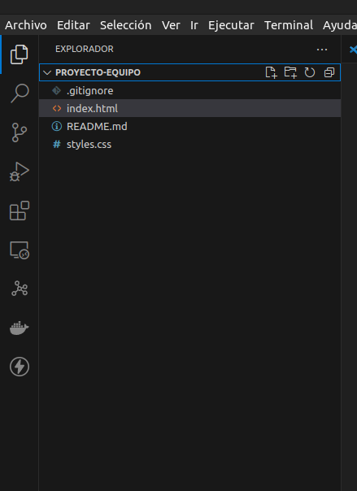
R. si

c) Ejecuten git log --oneline en los 3 computadores. ¿Ven el mismo commit?
R. si

Parte 2: Trabajo con Ramas (Cada uno en su rama)

Ejercicio 2.1 – Cada integrante crea su propia rama
CADA integrante crea una rama con su nombre y trabaja en ella desde su propio computador:

Integrante | Comando | Tarea
A | git branch feature-headergit checkout feature-header | Modificar el <h1> en index.html y agregar un <h2> con subtítulo
B | git branch feature-navgit checkout feature-nav | Agregar un menú de navegación (<nav>) en index.html debajo del <h1>
C | git branch feature-footergit checkout feature-footer | Agregar un pie de página (<footer>) al final del <body> en index.html

Cada integrante hace commit y push de su rama
Después de hacer los cambios, cada uno ejecuta:

git add .
git commit -m 'feat: agregar [lo que hiciste]'
git push -u origin [nombre-de-tu-rama]

a) ¿Cuántas ramas aparecen ahora en GitHub? Listar sus nombres:
R. main
yonder
Ramajesus

b) Ejecuten git branch en cada computador. ¿Ven las ramas de los demás? ¿Por qué?
R. No, por que no hemos sincronizado(git pull) los avances y por ello no podemos visualizar las ramas de los demas,

Parte 3: Fusionar Ramas sin Conflictos

Ejercicio 3.1 – Integrante A fusiona su rama primero
Integrante A fusiona su rama feature-header en main. Como es el primero, NO habrá conflictos:

# Moverse a main
git checkout main

# Traer últimos cambios del remoto
git pull

# Fusionar la rama
git merge feature-header

# Subir al remoto
git push

a) ¿Se fusionó sin problemas? ¿Qué mensaje mostró Git?
R. si
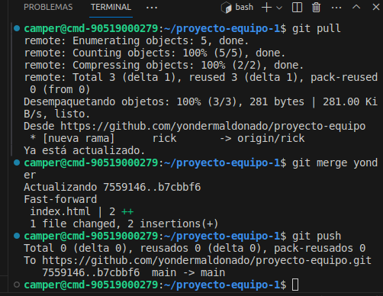

Ejercicio 3.2 – Integrante B fusiona su rama (posible conflicto)
Integrante B intenta fusionar su rama feature-nav. ANTES de hacer merge, debe traer los cambios de A:

git checkout main
git pull
git merge feature-nav

¿Qué pasa aquí?
Como tanto A como B modificaron index.html, es MUY PROBABLE que Git genere un conflicto. Si no hay conflicto, Git fusionó automáticamente porque los cambios estaban en zonas diferentes del archivo. Si hay conflicto, pasar a la Parte 4.

b) ¿Hubo conflicto o no? Describan qué pasó:
R. si

Parte 4: Provocar y Resolver Conflictos Intencionalmente
Objetivo de esta parte
Vamos a provocar un conflicto A PROPÓSITO para que aprendan a resolverlo. Esto es algo que pasará constantemente en proyectos reales.

Ejercicio 4.1 – Provocar un conflicto
Los integrantes A y B van a modificar EXACTAMENTE la misma línea del mismo archivo:

Integrante A (desde main):
# Asegurarse de estar en main actualizado
git checkout main
git pull

# Modificar la línea del <h1> en index.html
# Cambiar: <h1>Bienvenidos</h1>
# Por: <h1>Bienvenidos al Proyecto - Versión A</h1>

git add index.html
git commit -m 'refactor: actualizar título principal'
git push

Integrante B (desde main):
# Asegurarse de estar en main (SIN hacer pull)
git checkout main

# Modificar la MISMA línea del <h1> en index.html
# Cambiar: <h1>Bienvenidos</h1>
# Por: <h1>Bienvenidos al Proyecto - Versión B</h1>

git add index.html
git commit -m 'refactor: actualizar título principal'

# Intentar hacer push
git push

¡ERROR! Git rechazará el push
Git mostrará un error porque el remoto tiene cambios que tú no tienes. El mensaje dirá algo como: "Updates were rejected because the remote contains work that you do not have locally." La solución es hacer git pull primero.

a) ¿Qué mensaje de error les mostró Git al hacer push? Copíenlo aquí:

Ejercicio 4.2 – Resolver el conflicto
Integrante B ahora debe hacer pull para traer los cambios de A:

git pull

CONFLICTO DE MERGE
Git mostrará un mensaje indicando que hay un conflicto en index.html. Al abrir el archivo, verán marcadores de conflicto como estos:

<<<<<<< HEAD
<h1>Bienvenidos al Proyecto - Versión B</h1>
=======
<h1>Bienvenidos al Proyecto - Versión A</h1>
>>>>>>> origin/main

VS Code mostrará opciones para resolver el conflicto:

Opción | Qué hace
Accept Current | Se queda con TU versión (Versión B) - lo que tenías antes del pull
Accept Incoming | Se queda con la versión del REMOTO (Versión A) - lo que subió el Integrante A
Accept Both | Conserva AMBAS versiones una debajo de la otra

Elijan la opción que prefieran (o editen manualmente) y luego:

# Después de resolver el conflicto
git add index.html
git commit -m 'fix: resolver conflicto en título principal'
git push

b) ¿Qué opción eligieron para resolver el conflicto? ¿Por qué?
R. Accept Both, por que no se pierden los datos

c) Peguen una captura de pantalla del conflicto tal como apareció en VS Code:

d) Ahora Integrante C hace git pull. ¿Ve los cambios resueltos? Confirmen:
R. Si
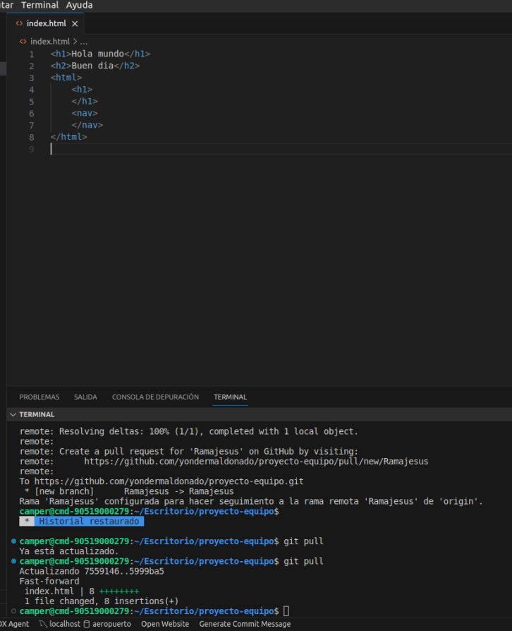

Parte 5: Configuración del .gitignore

Ejercicio 5.1 – Probar el .gitignore
Cualquier integrante crea los siguientes archivos en el proyecto (son archivos que NO deben subirse):

# Crear archivos que deben ser ignorados
# (Crear manualmente o por terminal)

# Archivo con contraseñas (NUNCA subir)
# .env con contenido: PASSWORD=miContraseña123

# Archivo de log temporal
# debug.log con contenido: [ERROR] algo falló

a) Ejecuten git status. ¿Aparecen .env y debug.log como archivos para rastrear? ¿Por qué no?
R. No, porque al estar en el .gitignore los ignora

Respuesta esperada
NO aparecen porque ya están en el .gitignore que se creó al inicio. El .gitignore contiene .env y *.log, por lo que Git los ignora automáticamente.

b) ¿Qué pasaría si no tuviéramos el .gitignore y subiéramos el archivo .env a GitHub?
R. estaríamos subiendo información confidencial a un repositorio publico donde todos podrían ver la contraseña

Parte 6: Guía de Referencia – Problemas Comunes y Soluciones
Lean esta guía en equipo. Les servirá como referencia para resolver problemas en futuros proyectos.

Problema 1: Push rechazado
Error: "Updates were rejected because the remote contains work that you do not have locally."
Causa: Alguien subió cambios al remoto que tú no tienes en tu local.
Solución: Hacer git pull antes de git push. Si hay conflictos, resolverlos.

# Solución
git pull
# Resolver conflictos si los hay
git add .
git commit -m 'fix: resolver conflicto'
git push

Problema 2: Conflicto de merge
Error: "CONFLICT (content): Merge conflict in archivo.html"
Causa: Dos personas modificaron la misma línea del mismo archivo.
Solución: Abrir el archivo, elegir Current/Incoming/Both, guardar, add y commit.

# Después de resolver manualmente
git add archivo-con-conflicto.html
git commit -m 'fix: resolver conflicto en archivo'
git push

Problema 3: Rama desactualizada
Síntoma: Tu rama de trabajo está muy atrás de main.
Causa: No actualizaste tu rama con los últimos cambios de main.
Solución: Desde tu rama, hacer merge de main para actualizarla ANTES del merge final.

# Desde tu rama de trabajo
git checkout mi-rama
git merge main
# Resolver conflictos si los hay
# Luego sí, hacer el merge final en main

Problema 4: No puedo cambiar de rama
Error: "Your local changes would be overwritten by checkout."
Causa: Tienes archivos modificados que no has guardado con commit.
Solución: Hacer commit de tus cambios o descartarlos antes de cambiar.

# Opción 1: Guardar cambios
git add .
git commit -m 'feat: guardar trabajo en progreso'
git checkout otra-rama

# Opción 2: Descartar cambios (CUIDADO, se pierden)
git checkout -- .
git checkout otra-rama

Parte 7: Buenas Prácticas para Evitar Conflictos

# | Buena Práctica
1 | Hacer git pull SIEMPRE antes de empezar a trabajar cada día
2 | Trabajar cada persona en su propia rama (NUNCA directamente en main)
3 | Hacer commits pequeños y frecuentes con mensajes descriptivos (Conventional Commits)
4 | Antes de hacer merge a main, actualizar tu rama con los últimos cambios de main
5 | Comunicarse con el equipo: avisar cuando se va a hacer push o merge
6 | Configurar .gitignore DESDE EL INICIO del proyecto
7 | Eliminar ramas después de fusionarlas para mantener el repositorio organizado
8 | No modificar la misma línea del mismo archivo que otro compañero al mismo tiempo

Parte 8: Cheat Sheet – Comandos Utilizados
Completen esta tabla con la descripción de cada comando que usaron durante el taller:

Comando | ¿Qué hace?
git clone URL | Crea una copia local exacta del repositorio remoto
git branch nombre | Crea una nueva rama
git checkout nombre | Sirve para cambiar de rama
git merge nombre | Funciona una rama especificada con la rama en la que estes
git branch -D nombre | Elimina la rama escrita de forma forzada
git branch -m nuevo | Renombra la rama donde estes
git remote add origin URL | Vincula el repositorio local con un servidor remoto con el nombre origin
git push | Sube el commints local al repositorio remoto
git pull | Descarga los cambios del repositorio remoto y los fusiona con el repositorio local
git push -u origin rama | Sube la rama al remoto y establece el seguimiento (upstream) para usar git push a secas en el futuro.
git log --oneline | Muestra el historial de de commits

Parte 9: Reflexión Final

a) ¿Cuál fue el momento más difícil del taller? ¿Cómo lo resolvieron?
R. Cuando salió el error por que dos personas trabajaron en la misma línea del html, utilizamos el Accept Both para no perder los datos

b) ¿Por qué es importante hacer git pull antes de empezar a trabajar?
R. para tener el repositorio local actualizado

c) ¿Qué pasaría en un proyecto real si NO se usa .gitignore y se sube un archivo .env con contraseñas?
R. La información confidencial quedaría expuesta por lo que cualquiera lo podría ver si es un repositorio publico

d) Escriban 3 cosas que aprendieron hoy que NO sabían antes:
R. a trabajar varias personas en diferentes ramas
a tener cuidado con los datos confidenciales
a resolver problemas donde varias personas hallan trabajado en la misma rama

Criterios de Evaluación
- Repositorio en GitHub con múltiples ramas fusionadas correctamente
- Cada integrante creó su propia rama, hizo commits y push desde su computador
- Al menos 1 conflicto provocado, documentado (captura) y resuelto exitosamente
- Archivo .gitignore configurado y funcionando (no se subieron .env ni .log)
- Uso correcto de Conventional Commits en los mensajes
- Cheat sheet completada con descripción propia de cada comando
- Calidad de las reflexiones grupales sobre buenas prácticas
- Participación activa de TODOS los integrantes (cada uno desde su computador)

